חוברת בטיחות ובנייה
רפסודיית התנועה הקיבוצית 2018

רפסודיית התנועה הקיבוצית- חוברת בניה 2018
חוברת זו באה לתת מסגרת והשלמה לחוברת של הרפסודיה ובה תוכלו למצוא את מכלול הנושאים כולל לו"ז ותהליכים חינוכיים. מחויבותנו הראשונה של הצוות המוביל את הרפסודיה ושלכם כמדריכים להבטיח את חזרתם בשלום של כלל משתתפי הרפסודיה!!
את תהליך הבניה נתחיל בבית בהכנה ליציאה לרפסודיה.
תהליך תכנון בניית רפסודה
אתם נמצאים לפני אחד השלבים החשובים והרגישים של מפעל הרפסודיה - בניית הרפסודה!
לצד הגיבוש הקבוצתי, מזג האוויר החם, ההזדמנויות והכיף שיוצר מפעל חינוכי זה, נמצאות גם הסכנות והתקלות האופייניות לו. בחוברת זו תמצאו כלים לתכנון נכון של בניית רפסודה עם החניכים אשר יהיו חלק בלתי נפרד מכל שלב ושלב. בדרך זו נוכל להעלות אצל בני הנוער את המודעות לתחומים אלו ולרתום אותם כשותפים למניעת הסכנות ולפתרון הבעיות, כך נהפוך את בניית הרפסודה לבטוחה יותר ונעימה יותר.
תהליך התכנון מתחלק לשני חלקים: הכרת הקבוצה ומאפייניה והערכת הסיכונים ברפסודיה.
לחוברת מצורף כלי למיפוי בני נוער והצוות המלווה אשר יוצאים אתכם לרפסודיה (לרוב חברי צוות זה אינם חלק מצוות ההדרכה הקבוע). שבו עם מנהל.ת החינוך ושאר הצוות ובצעו ניתוח של חולשות וחוזקות, השתמשו בפעילות של בעלי התפקידים בקבוצה ושתפו את בני הנוער בשלב ניהול הסיכונים, עוד בטרם היציאה לרפסודיה בבית וכמובן בהמשך ברפסודיה עצמה.
בשם צוות הרפסודיה, אני מאחל לנו מפעל נעים ובטוח!
אורי פלד נקש,
מנהל הרפסודיה

מיפוי קבוצה לקראת יציאה לרפסודיה
      - שבצו את בני הנוער אשר יוצאים אתכם לרפסודיה לפי קבוצות ההשתייכות שלהם.
      - שבצו אותם בטבלה לפי ההשפעה שלהם על הקבוצה במקומות המתאימים כפי שאתם מכירים את הקבוצה.
מומלץ לעשות זאת עם שאר אנשי הצוות היוצאים אתכם לרפסודיה ועם מנהל.ת החינוך.
      - לאחר מכן בצעו את פעילות בעלי התפקידים בקבוצה ושתפו אותם בחששות ובמטרות ובתהליך ניהול הסיכונים.

מיפוי הקבוצה:

תפקידים חברתיים בקבוצה:

*הכלי למיפוי קבוצה נבנה בשיתוף עם "פרדס"- מרכז לחינוך ערכי.

זיהוי גורמי סיכון
- גורם סיכון" (Hazard) – הינו מקור, מצב או פעולה, שעשויים להזיק ולהביא לפגיעה גופנית או בריאות לקויה או שילוב של אלה. סיכון יש בו גם אלמנטים חיובים, פוטנציאל רווח או הנאה, בטח שבשלב ההגדרה חשוב לתת לכך ביטוי, בעיקר אחרי מיפוי הקבוצה שבה חלק מהעניין הוא להפוך איום להזדמנות, כלומר לתת תפקיד לחניך מלא מרץ.
- גורמי הסיכון מובנים בפעילויות שאנו מבצעים, במתקנים ובחומרים שמשמשים אותנו, במכשירים ובציוד שאנו מפעילים ובסביבה בה אנו נמצאים ופועלים.
- טוב לדעת :
במרבית המקרים, אין לנו יכולת למנוע את גורמי הסיכון ולכן אנו מתמקדים במניעת התרחישים המזיקים והפגיעות הנובעות מגורמי הסיכון.
לא ניתן למנוע סיכון אך אפשר לפעול לצמצום הפגיעה ממנו או צמצום ההיתכנות להתרחשותו
ההבדל בין סיכון לבעיה
- סיכון הוא תוצאה לא רצויה או מצב לא רצוי, שקיימת סבירות מסוימת שיתרחש. כלומר - סיכון הוא מצב שעדיין לא קרה, וניתן במקרים רבים למנוע את התממשותו.
- להבדיל מבעיה, שהיא תוצאה לא רצויה שכבר קרתה. בעיה היא לעתים קרובות סיכון שהתממש והפך למצב לא רצוי.
- מהו אם כן ניהול סיכונים?
- ניהול סיכונים (Risk Management) – מוגדר כתהליך רב-שלבי מובנה ושיטתי לזיהוי, להערכה ולבקרת סיכונים, במטרה לבטלם או לצמצמם לכדי סיכונים קבילים.
- במילים אחרות, זהו תהליך הקשור בניהול שוטף, שמטרתו לאתר סיכונים, למנוע את התממשותם, או להפחית ככל האפשר את השפעתם המזיקה. תהליך זה כולל טכניקה לתעדוף ולקבלת החלטות. התהליך מכוון אותנו לפעול באופן שיטתי ומובנה (להבדיל מפעולות אינטואיטיביות).

זיהוי הערכה בקרה- זה"ב
- זיהוי גורמי סיכון
- הערכת סיכונים
- בקרת הסיכונים (או רידוד הסיכונים)

מה עושים? איך עושים?
- ניתוח הפעילות, תהליך העבודה, המשימה, המתקן
- זיהוי גורמי הסיכון
- זיהוי סיבות להתממשות כל אחד מגורמי הסיכון שזוהו ותרחיש הפגיעה
- איתור דרישות חוק הנחיות מחייבות והוראות מקצועיות
- דגש חשוב- - גורם סיכון אחד יכול להוות מקור ליותר מאשר סיכון אחד.
לדוגמה: אי שמירה על היגיינה נכונה, אחסנת מזון בצורה לא ראויה, קפיצת כל החניכים למים במהלך המשט, אי השתתפות בתדריכי בטיחות או בהכנת המדריכים, הפלגה ללא חגורות הצלה, נהיגה ברכב מתחת לגיל המתאים ועוד).

מאפייני הפעילות
- הגדרת מטרת הפעילות
נסחו בקצרה מהי תכלית הפעילות ומה ההישג הנדרש בה. חשוב שהמטרה תהיה לנגד עיניכם. עלינו לזכור כי המאמצים שאנו משקיעים לצמצום הסיכונים והקפדה על הבטיחות נועדו להביא לכך שמטרת הפעילות תושג ולא תופרע בכך שתאלצו להשקיע את זמנכם בהתמודדות עם תקלות, תאונות, נזקים ונפגעים.
- מקום הפעילות
ציינו את מקום הפעילות ואם היא מתקיימת ביותר ממקום אחד פרטו את כולם. פרטו האם במבנה סגור או בשטח הפתוח, בישוב או מחוצה לו, בחוף הים, בטבע, אתר או מתקן וכיו"ב.
- עיתוי ומשך הפעילות
מהו העיתוי בו תתקיים הפעילות? (עונה, יום/לילה, חג) ציינו את משך הפעילות המתוכנן, האם הפעילות תתבצע ברציפות או במקטעי זמן שונים.
- מספר הילדים המשתתפים בפעילות
מנתון זה לומדים כמה ילדים העלולים להיחשף לסיכונים השונים ובהתאם לכך נוכל להעריך נכון יותר את התשומות הנדרשות מבחינת ההגנות והבקרות.
- מספר אנשי הצוות וההורים המלווים
ציינו את כמות אנשי הסגל וההורים הדרושים לצורך שליטה מיטבית
- האם הפעילות נערכת תחת השגחה רצופה של מדריך?
נתון זה בעל משמעות רבה מבחינת הבקרות על הפעילות. ציינו איזה חלק מהפעילות תתבצע ללא השגחה רצופה ובאיזה עיתוי.
קבלני משנה
פרטו את קבלני משנה ונותני שירות הנדרשים לפעילות. לדוגמה: מורה דרך, חובש, נהג, מאבטח, ספק מזון, תרבות ובידור ועוד.
תיאור הפעילות
- פרטו את שלבי הפעילות לפי תכנית הפעילות החינוכית ובהתאם לשלושה שלבים עיקריים:
שלב ההכנות – פרטו את ההערכות וההכנות הנדרשות מבחינת:
ארגון האמצעים הדרושים לפעילות: אמצעי הפעלה, כלי כתיבה, כלים, חומרים, מתקנים, מכשירים, מקורות אנרגיה, אמצעי תחבורה, מזון, שתיה, הצללה, אמצעי קשר ותקשורת, שילוט, תאורה, נשק ותחמושת, אמצעי בטיחות וחירום וכיו"ב.
הערכות משלימה: קריאה ולימוד של נהלים והוראות (הפעלה, שימוש, בטיחות, מגבלות, איסורים, מצבי חירום), ביצוע בדיקות ותיאומים, קבלת האישורים הנדרשים (הורים, מנהלים, רשויות, אישורי כניסה), הכנת רשימות תיוג ורשימות שמיות, מספרי טלפון ודרכי תקשורת, ביצוע ניהול סיכונים, הכנת מקרים ותגובות לשיבושים ותקלות.
- שלב הביצוע – פרטו מה עושים בפעילות עצמה (באופן כרונולוגי) ותארו את אופן הביצוע. פרטו את כל הפעולות וההפעלות הדרושות להגשמת מטרתה של הפעילות החינוכית.
- שלב הסיום – פרטו את אופן סיום הפעילות והפסקתה מבחינת:
- אנשים: בקרה על נוכחות כל הילדים, הסגל ויתר המשתתפים בפעילות.
- סביבת הפעילות: החזרת סביבת הפעילות לקדמותה, כיבוי אש, טיפול בפסולת ופינויה, סדר וניקיון.
- ארגון האמצעים: ניתוק מקורות אנרגיה ומכשירים, פירוק מתקנים, אחסון וכיו"ב.
הערכות משלימה: דיווח על סיום הפעילות (אם נדרש), רישום סיכום קצר ולקחים לקראת הפעילות הבאה (נקודות לשימור ולשיפור), קבלת משוב מהילדים והצוות.
תפקידים לדוגמה כהכנה לקראת הבניה:
מי לומד לכפות
מי אחראי מטר
אחראי שתיה
אחראי הבאת ציוד
בבית- תכנון מחנה- שטחי לינה, ציוד בישול, כיבוי אש, מים קרים, מוצרי חשמל וגז

טבלה להערכת סיכונים
חומרה  סבירות | אסונית  5 | קריטית  4 | בינונית  3 | קלה  2 | זניחה  1
לעיתים קרובות  5 | גבוה  25 | גבוה  20 | גבוה  15 | חמור  10 | בינוני  5
מדי פעם  4 | גבוה  20 | גבוה  16 | חמור  12 | בינוני  8 | נמוך  4
לעיתים רחוקות  3 | גבוה  15 | חמור  12 | בינוני  9 | בינוני  6 | נמוך  3
נדיר  2 | חמור  10 | בינוני  8 | בינוני  6 | נמוך  4 | נמוך  2
לא סביר  1 | בינוני  5 | נמוך  4 | נמוך  3 | נמוך  2 | נמוך  1

הסבר ופרשנות לערכי סבירות וחומרה
ערכי סבירות
רמת הסבירות | הסבר | במונחי שכיחות | באחוזים
לעיתים קרובות | צפוי שיקרה הרבה פעמים | מדי שבוע | 90%<
מדי פעם | סביר שיקרה לפעמים | מדי חודש | 50%-90%
לעיתים רחוקות | לא סביר שיקרה אך עלול לקרות | מדי שנה | 30%-50%
נדיר | לא סביר שיקרה | מדי 5 שנים | 5%-30%
לא סביר | כמעט לא סביר שיקרה אלא בתנאים מאוד מיוחדים | כמעט אף פעם | <5%

רמות הסיכון

רמת הסיכון של התרחיש | משמעות רמת הסיכון | הרמה הרשאית לאשר  פעילות בסיכון זה
גבוה (high) | - סיכון לא קביל.  - יש לחדול את הפעילות או להשבית את המתקן.  - יש להחליף את שיטת הביצוע או להוסיף אמצעי בטיחות. | אסור לאשר רמת סיכון זו
חמור (serious) | - סיכון לא רצוי.  - ניתן לאשר ע"י דרג בכיר בלבד.  - פעילות חד פעמית או קצרה.  - מותנה בהוספת בקרות. | המנהל הבכיר האחראי על המסגרת (המערכת) ועל תכנית הבטיחות
בינוני (medium) | - סיכון שניתן לקבל.  - ביצוע הפעילות מותנה באישור של בעל תפקיד שהוסמך לאשר את הסיכון.  - האישור יכול להינתן לתקופה ממושכת.  - בעל התפקיד המאשר רשאי להתנות את אישורו בהוספת אמצעי בטיחות. | אחראי על התפעול או הבטיחות עפ"י ההקשר ובהתאם לסמכות
נמוך (low) | - סיכון קביל | לא נדרש אישור

הערה: סיכון שיש להימנע ממנו על פי החוק לא ייחשב כקביל!

דוגמאות אשר קשורות לרפסודיה: השלימו לפחות 3 דוגמאות נוספות עם החניכים
אירוע | סבירות | חומרה | דרך פעולה | הערות
נפילת חניך למים | מדי פעם | אסונית | גם כדאי להדגים דרכי פעולה לרידוד הסיכון
חתך מסכין (בישול, חיתוך חבלים) | לעתים קרובות | קל- בינוני
טביעת חניך | לעתים רחוקות | אסונית |  | יכול להיות גם אירוע חוף
שימוש לא נכון בציוד גז/ חשמל | לעתים רחוקות | אסונית |  | עצירת אירוע
התייבשות | לעתים קרובות | קל | מינוי אחראי מים  זמינות קרח וכוסות | על הרפסודה יכול להיות גם אירוע קשה
שבר בגפיים (נפילת חבית או תורן) | לעתים רחוקות | בינוני
שריפה מהשמש | לעתים קרובות | קל
התקף אלרגי | מדי פעם | קל- אסוני |  | אוכל/ עקיצות/ ערבוב תרופות וכו'
שתיית שמן/ דלק | לעתים רחוקות | בינוני | סימון בקבוקים בצורה ברורה
הרעלת אלכוהול | לעתים רחוקות | בינוני
מכת חום | לעתים רחוקות | בינונית |  | על הרפסודה יכול להיות גם אירוע קשה

צ'ק ליסט למפקד רפסודה ומדריך קבוצה- הדפס ובדוק
לפני יציאה לרפסודיה- ביישוב עצמו | ניהול הסיכונים של המשימה | בוצע בתאריך
רשימת חניכים- כולל שם הורים וטלפון ורגישויות לדברים- תרופות או מאכלים
ערכת מפקד לבניה-
עזרה ראשונה-
אישורי הורים- חתומים כוללים ידע שחיה
ציוד אישי של החניכים- הועברה רשימה לחניכים
פעילות הכנה לחניכים היוצאים לרפסודיה
כיבוי אש- מטף ומחבט
תקינות חשמל וגז
יום 1 |  | בוצע
רשימת חניכים
הרשמה – בהגעה יש להגיע לרשום את הקבוצה
נהלי התנהגות בחוף ובמהלך כל המפעל
פעילות פתיחה
בניית מחנה- ודאו שהמחנה נמצא במקום בטיחותי, והתארגנו לצל.
קבלת קרח
שיחת מדריכים- ודא שאתה יודע מתי שיחת המדריכים.
הרשמה לפעילויות- האם נרשמתם לפעילויות, טורנירים, דוברים, אירוח קבוצות
שיחת סיום יום
פעילות ערב
בדיקת נוכחות

יום 2 | ניהול הסיכונים של המשימה | בוצע
בדיקת נוכחות
קבלת ציוד
קרח בוקר
בדיקת מצב בניה
קרח צהרים
שיחת סיום יום
אירוח בין קיבוצים
בדיקת נוכחות
לפני יציאה למשט |  | בוצע
ארוחת בקר
רשימת עולים לרפסודה-שבצ"ק- עותק
חגורות הצלה- ערכת מפקד- גלגל הצלה
העמסת ציוד לרכב/אוטובוס
מים וקרח למשט
אריזת ציוד אחרון- וניקיון
תדרוך וקבלת אישור יציאה מהראשראש
וידוא כל ציוד החירום- ערכת מפקד
וידוא אוטובוס לסיום
תדריך בטיחות
תפקידים לחניכים במהלך המשט
עליה לרפסודה
שייט- שתיה, בטיחות
פירוק- לפי כללי זהירות
בדיקת נוכחות-
עידכון צוות הרפסודיה בנחיתה- החזרת ערכת מפקד
נסיעה הביתה
עידכון בסיום הנסיעה לראשראש

רפסודית התק"צ – תקציר הוראות בטיחות בשייט
מפקד רפסודה ידאג להקריא את הוראות הבטיחות, הוראות הנחיתה וחלוקת התפקידים באוזני שייטיו לפני ההפלגה.
- כל אדם הנמצא על הרפסודה יהיה חגור בחגורת הצלה ויחבוש כובע לכל אורך השייט.
- לא יקפוץ איש מהרפסודה למים לאורך כל השייט.
- קרתה תקלה המחייבת ירידת אדם למים לצורך תיקונה, יורד המפרש, תוזמן סירת התיקונים ואדם אשר הוסמך לכל – ירד לבצע התיקון.
בכל מהלך התיקון תתקיים תצפית תת מימית אל הצוללן להבטיח שלא יאונה לו כל רע. (יש להימנע במידת האפשר מפעולות שכאלו).
- נפל אדם לים, מבצעים פעולות אלו במקביל:
- זורקים גלגל הצלה ומושכים את הניצול.
- מורידים את המפרש.
- מזהירים את הרפסודות מסביב.
אדם אשר נפל והוא חסר הכרה ופניו פונים למים – שני שחיינים, אשר נקבעו מראש קופצים מיד להצילו.
- יש לעשות כל מאמץ כדי למנוע התנגשות בין הרפסודות.
- קרה דבר מה לא צפוי:
- הורד מיד מפרש.
- הזעק בעזרת קריאות את אחת מסירות הליווי.
- במקרה של כניסה לחושך ירוכזו כל השייטים ליד התורן יודלק הפנס הימי, יופעל "הסטיק לייט" ויתלה בראש התורן, יתבצע מפקד נוכחות, כל 10 דקות, עד הגעת ספינת החילוץ.
- במידה והבחינו השייטים בזיקוקים אדומים שנורו לשמיים יורידו את המפרשים ויבינו שהתקבלה החלטה להפסיק את השיוט ויש להיערך למעבר לספינות הליווי.
- העברת פצוע בחירום: יועבר מדופן שמאל של הרפסודה אל סירת הליווי שתיצמד לגשר העץ של הרפסודה, 2 אנשים יתמכו בפצוע מהרפסודה ו 2 יקבלו אותו בסירה.
- בכל מקרה ישמר מבנה הקבוצה המשייטת (גם בנטישת רפסודה וגם בשייט שגרתי).
- בפינוי רפסודה או בכל אירוע חירום יבדקו "מספרי ברזל אישיים".
- בתקלה טכנית ברפסודה ירוכזו המשייטים בחלק האחורי וימתינו להנחיות.
- לאחר נגיעת הרפסודה בקרקע ירדו כל השייטים מהרפסודה משני צדיה ובכוחות משותפים יעלו את כל הרפסודה על החוף, כשהם ניצבים בצידי הרפסודה לא בחזיתה ולא מאחוריה.
- מפקד הרפסודה ילבש לאורך כל המשפט את חולצת המפקד האדומה

שייט מהנה!

מה היא רפסודה?
- כלי שייט שנבנה על ידי החניכים בעצמם תוך שימוש באביזרים בסיסיים.
- הרפסודה נבנית ממסגרת של במבוקים הכפותים בכפיתה מרובעת.
- מסגרת הבמבוקים מחזיקה 20 חביות שמשמשות כמצופים שמאפשרים לרפסודה לצוף לאורך ל המשט.
- על המסגרת מונחים משטחי עץ עליהם החניכים יושבים.
- הרפסודה מתקדמת במים בהתאם ליכולות הרוח ועל בסיס המפרש שלה.
- הרוחות אשר מגיעות מהר ארבל, ממשפך ואדי חמאם ומאפשרות שייט של מספר שעות מהצד המערבי של הכנרת לצד המזרחי בשעות הצהרים בתקופת הקיץ.

ציוד מומלץ למדריך ולמפקד רפסודה:
- חבילת אזיקונים 55 מ"מ
- מטר רץ
- טוש סימון
- סכיני חיתוך (חדר אוכל) - לא סכינים יפניות
- משרוקית
- פנס
- עט
- מחברת
- מצלמה
- רשימת חניכים בניילונית
- עותק של נהלי השייט
- משחקים לשייט- שש בש, קלפים
חשוב להצטייד קבוצתית:
- ציוד בישול - ציוד גז מחייב אישור טכנאי גז
- צבעים לצביעת המפרש, מברשות ומכחולים
- שקיות זבל
- רשתות צל, לבניה ולמחנה
- מיכלי מים קרים למחנה, לבניה ולרפסודה
- ציוד בישול ואוכל קבוצתי

מידות וכללים לכל שלבי הבניה:
- כל המידות הן מידות פנימיות, השתמשו במטר וטוש לסימון. (חבל לפרק)
- משתמשים בכפיתה מרובעת אלא אם כן הוגדר אחרת.
- כפיתה מרובעת של 4 כפיתות ו2 חניקות. אורך חבל של 3.5 מטר
- במידה ויש לכם ולכן ספק, מומלץ לפנות למדריכי הבניה הפזורים בחוף.
- גליל חבל אחד יותר ממספיק לכלל הרפסודה!!

שלב א- בניית מסגרת-
בטיחות- זהירות בשמש, יש לעבוד עם סנדלים או נעליים בלבד- מחשש לפציעה.
ציוד נדרש-
- 2 במבוקים ,2 מנורים שישמשו כקורות רוחב, 4 חביות
תהליך העבודה-
- ב4 פינות מעמידים את החביות ועליהן את הקורות
- הבמבוק על המתכת
- לאחר מדידה (וסימון כדי לוודא שלא זז) כופתים
- בסיום בודקים מקבילית ע"י האלכסונים

מתכת
מתכת
במבוק

במבוק

5.1 מטר מידה פנימי
אלכסונים שווים 7 מטר מידה פנימית
4.8 מטר מידה פנימי
שימו לב
במבוק מעל מתכת

שלב ב' - בניית האורכיות
בטיחות- הבמבוקים ארוכים וקלים יחסית הזהרו מלפגוע בחברות ובחברים, מסיבוב לא מבוקר.
ציוד נדרש-
-1 במבוקים
תהליך העבודה-
- מניחים את הבמבוקים על מוטות המתכת
- מודדים (שימו לב מידות פנימיות) את המרחקים ומסמנים (כדי שלא יזוז) על שני מוטות המתכת
- מודאים שהרווח המרכזי (D-E) הוא בין84 ל88 ס"מ' , אם יש צורך ניתן להגדיל במעט את הרוחח בין שאר הבמבוקים (B-C ו F-G).
- שימו לב שהמדידה היא בחלק הפנימי כל פעם מצד אחר של הבמבוק לכן חשוב למדוד כשהבמבוקים במקומם
- כופתים את הבמבוקים

40 ס"מ 100 ס"מ 40 ס"מ 84-88 ס"מ 40 ס"מ 100 ס"מ 40 ס"מ
A B C D E F G H

ס”מ
40
100
40
ס”מ
ס”מ

ס”מ
40
100
40
ס”מ
ס”מ
84-88
ס”מ
מידות פנימיות בין במבוק לבמבוק

שלב ג'

ס”מ
40
100
40
ס”מ
ס”מ

ס”מ
40
100
40
ס”מ
ס”מ
84-88
ס”מ
5 ס"מ (2 אצבעות) בין החבית לבמבוק הבא
מידות פנימיות בין במבוק לבמבוק

קשירה זמנית כדי שהבמבוקים לא יזוזו

הנחת החביות ובניית הרוחביות
בטיחות- היזהרו על האצבעות בעבודה עם החביות. הקפידו על שתיה.
ציוד נדרש:
2 חביות, 4 במבוקים
תהליך העבודה-
- העבודה מתבצעת מהחרטום לירכתיים
- יש לקשור כל זו במבוקים בצדדים בערך במרכז הרפסודה בחבל קצר בקשר פשוט (כדי שהם לא "יברחו" אחד מהשני)
- מניחים (על הבמבוקים) בשני צידי הרפסודה חבית צמודה למוט המתכת בחרטום, אחריה במרחק 2 אצבעות (כ5 ס"מ) מתחת לבמבוקים האורכיים כופתים במבוק רוחבי.
- את הבמבוק הרוחבי כופתים לכל (8) הבמבוקים האורכיים.

- מניחים את שתי החביות צמוד לבמבוק הרוחבי וחוזרים על התהליך

שלב ד' בית תורן והגה
בטיחות- שני האלמנטים הם מברזל כבד, ולכן חשוב להביא אותם לאזור הרפסודה בזהירות וכן לוודא שהם נקשרים נכון ובמקום.
ציוד נדרש- בית הגה, בית תורן
תהליך העבודה-
- מנחים את בית התורן על הבמבוקים A4, A5 וB3, B2
- כופתים מוצמדת היכן שהבמבוק צמוד, ושמינית כשיש רווח
- מניחים את בית ההגה במרכז הירכתיים (A4,A5 וB6) כשהוא בולט מעט מחוץ למסגרת
- כופתים כנ"ל

בית תורן

על בית ההגה לבלוט טיפה מהירכתיים
A 1
A 2
A 3
A 4
A 5
A 6
A 7
A 8
B 1
B 2
B 3
B 4
B 5
B 6

שלב ה'- מיקום החביות
בטיחות- חביות מברזל- כבדות ועלולות לפגוע ברגלים.
ציוד נדרש- 14 חביות נוספות, פקקים לחביות.
לפני מיקום החביות יש לודא את הדברים הבאים
- מעל כל מיקום מעבירים חבל קשור בשני קשרי מוט- שמוודא שהבמבוקים לא יתרחבו מהחבית
- החביות ימוקמו שהפקקים הגדולים נגד כיוון השיט וכלפי מעלה. קרי לירכתיים.
- יש לוודא שלכל החביות יש פקקים.

2 אצבעות (5 ס"מ)בין החבית לבמבוק הבא

בית תורן

קושרים חבל בין הבמבוקים כדי שלא "יברחו"

מקפידים שלכל הפתחים יש מכסה. הפתח הגדול למעלה והפתחים לירכתיים

שלב ו – משטחים
בטיחות: יש לודא תקינות המשטחים, שאינם שבורים וכן שיודעים כיצד לקשור אותם
ציוד:
- 9 משטחים לרפסודה
- חיבור המשטחים יעשה בקפידה.

בית תורן

משטחים

שלב ז- ייצוב התורן
בטיחות-
עבודה עם אלמנט ברזל כבד וארוך, בשילוב עם הנפה לגובה.
פעולה מסוכנת שיש לודא שרק מי שמבצע אותה נמצא בסביבה.
חובה נוכחות של מפקד רפסודה בשלב זה!
ציוד נדרש- כובע תורן, חבלים , כובעי מנור, דגל. 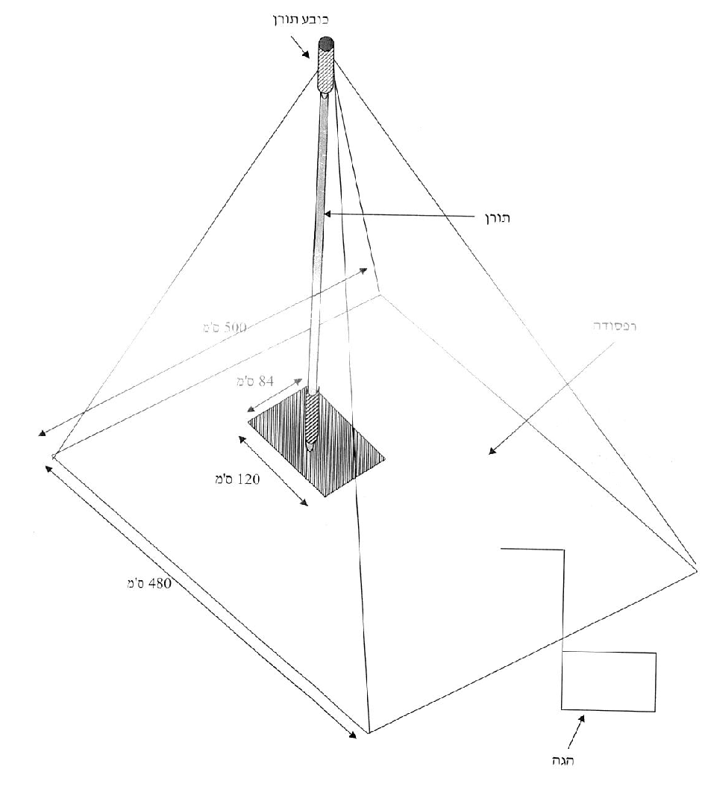

שלב ח' – הנפת המפרש
בטיחות- המנורים מברז כבדים ומסוכנים, מומלץ שרק מי שעוסק בהרמה יהיה נוכח בזמן ההנפה. חובה נוכחות של מפקד רפסודה בשלב זה!
יש לשים לב למצב הרוח ולא לשכוח לאחר בדיקת הנפת המפרש להורידו.

ציוד נדרש- כובעי מנור, 2 מנורים, מפרש מצוייר בצורה הנכונה
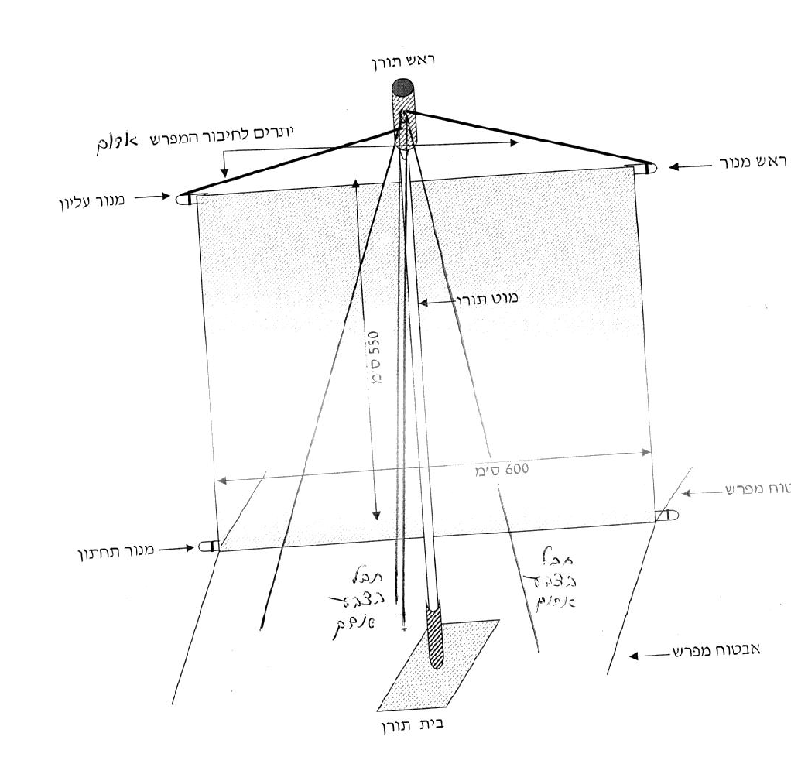

שלב ט'- פירוק הרפסודה- דגשי בטיחות

בטיחות-
- הגעה לסיום המשט- הורדת מפרש לפני הנגיעה בחוף.
- הגעה לסיום משט הרמת הגה.
- אסורה ירידה מהרפסודה לפני שהרפסודה עצרה לחלוטין.
- הירידה מהרפסודה רק לצדדים.
- יש להיזהר מרפסודות קרובות שמגיעות בצמידות.
- פירוק-
  - אסור השימוש בסכיני יפניות.
  - יש לבצע הורדת תורן תוך הכרזה והרחקת כלל המשתתפים מהאזור פרט למורידים- שלב זה יבוצע בנוכחות איש צוות של אגף החינוך בלבד!.
  - יש להרים כקבוצה את הרפסודה לחוף ולהתחיל בפירוק.
  - הפירוק מתבצע רק לאחר שהרפסודה מחוץ למים!
  - יש להתקדם כמה שיותר לתוך החוף כדי לאפשר לרפסודות נוספות לנחות
  - יש לוודא ששטח הפירוק נקי מחבלים וכל החביות וציוד הרפסודה הגיע למכולות האחסון.
  - יש לקבל אישור לסיום הפירוק מהראש ראש או רכז המחזור.

